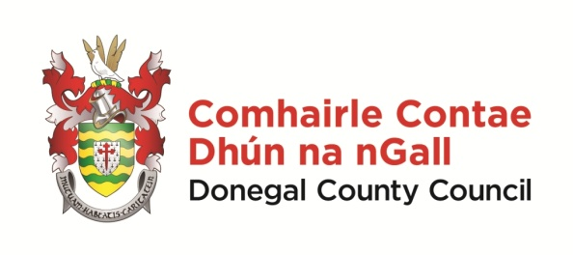
Léigh agus Pléigh
(Irish language reading project)
Eolas agus Foirm Chláraithe / Information & Registration Form

Tá Seirbhís Leabharlainne Dhún na nGall, i gcomhar le Leabharlann TÉ i gcontaetha béal dorais, ag reáchtáil club léitheoireachta agus plé, ó mhí Mhárta go dtí mí na Samhna. Léifear agus pléifear leabharthaí agus ábhair i nGaeilge a bhaineann leis an bhliain 1916, idir ábhar ficseanúil agus ábhar fíorasach. Beidh dhá leibhéal i gceist; meánleibhéal agus daoine a bhfuil Gaeilge líofa acu. Tuilleadh eolais ón oifig thíos.Ag deireadh gach míosa beidh deis ag na léitheoirí teacht le chéile i leabharlann san iarthuaisceart fá choinne caint ghairid, plé agus comhrá faoin leabhar, agus ócáid shóisialta. Má tá suim agat a bheith páirteach, líon isteach an fhoirm thíos agus seol ar ais é.
Donegal Library Service, in conjunction with Libraries NI in neighbouring counties, will hold a monthly reading and discussion club, from March through to November, reading and discussing a range of fictional and factual books and materials in the Irish language pertaining to 1916. There will be two levels: those with medium level Irish, and those who are fluent in the language. More details from office below. At the end of each month, all the readers will have an opportunity to get together in a northwest library for a short talk on the book, active discussion on the material they have read, and a social get together. If you are interested in particpating, please fill in the form below.
Ainm agus Sloinne / Name:_______________________________
Seoladh/Address: ______________________________________________________________
Postchód: ______________________ Rphost / email: _________________________
Guthán Póca / mobile: _______________________ Uimhir Tí / Home number:________________
Aoisghrúpa:
18 – 25 bliain d’aois
26 – 35 bliain d’aois
36 – 50 bliain d’aois
51 – 65 bliain d’aois
65 + bliain d’aois Cumas sa Ghaeilge:
Cainteoir dúchais
Líofa
Go maith
Go measartha
Lag
Seol an fhoirm ar ais chuig / return form to: Seán Ó Daimhín, Oifigeach Forbartha Gaeilge Chomhairle Contae Dhún na nGall, Teach an Chontae, Leifear, Contae Dhún na nGall. Guthán (074) 91 72496. Guthán Póca 087 9670985. Rphost: sdaimhin@donegalcoco.ie
